Bii o ṣe le ṣẹda iwe ipamọ kan
Ninu iwe irohin Smapke yii, a yoo ṣafihan "Bawo ni lati ṣẹda iwe ipamọ kan si abẹ kan"!
A lo ọpa ibaraẹnisọrọ kan ti a pe ni "Dide" lati ṣe ibasọrọ pẹlu awọn olumulo.
Kí ni ìbé?
Ddura alabo ti bẹrẹ bi pẹpẹ kan fun awọn oṣere ati awọn ọmọ ẹgbẹ agbegbe, ṣugbọn ti lo bayi fun awọn idi pupọ.
O le ṣee lo bi ohun elo ibaraẹnisọrọ pupọ, gẹgẹ bi awọn ipe fidio, iwiregbe iwiregbe, ati iwiregbe ohun.
O ṣee ṣe lati lo fun awọn idi oriṣiriṣi awọn idi, gẹgẹ bi awọn ẹgbẹ ti o kọ ẹkọ, ibaraẹnisọrọ laarin awọn ọrẹ, ati ifisere ifiya.
Kini idi ti yoo ṣe adehun olokiki?
Ifamọra ti o tobi julọ ti Dricd ni pe awọn olumulo le ṣe ibasọrọ laisiyonu.
Ni pataki, ni otitọ pe awọn ipe ohun ati awọn ipe fidio ni akoko gidi ni o ṣee ṣe tun gaju si awọn iru ẹrọ miiran.
Ni afikun, o le ṣe olupin laisi imọ ti a ṣe pataki ki o ṣẹda agbegbe tirẹ.
Iṣẹ ipilẹ ti ija
· Ọrọ iwiregbe: O le pin alaye ati ibasọrọ laarin ẹgbẹ kan.
· Ohùn: O le sọrọ nipa ohun laarin ẹgbẹ naa.O jẹ olokiki julọ pẹlu awọn oṣere nitori o le ṣee lo paapaa lakoko ere ere.
Ipe ipe: Awọn ipe pẹlu awọn kamẹra tun ṣee ṣe.Ṣe irọrun fun ibaraẹnisọrọ pẹlu awọn ọrẹ ati ẹbi ni awọn agbegbe latọna jijin.
· Ṣẹda olupin kan: O le ṣẹda agbegbe tirẹ ati pe awọn ọrẹ rẹ.
Lilo awọn iṣẹ wọnyi, ariyanjiyan le faagun ibiti ibaraẹnisọrọ ibaraẹnisọrọ rẹ.Emi yoo ṣalaye ni apejuwe awọn ilana fun ṣiṣẹda akọọlẹ kan.
[Foonuiyara] ilana iwe iroyin
Ṣe igbasilẹ Ohun elo Aṣiṣe
Tẹ "Iforukọsilẹ"
Tẹ nọmba foonu sii tabi adirẹsi imeeli
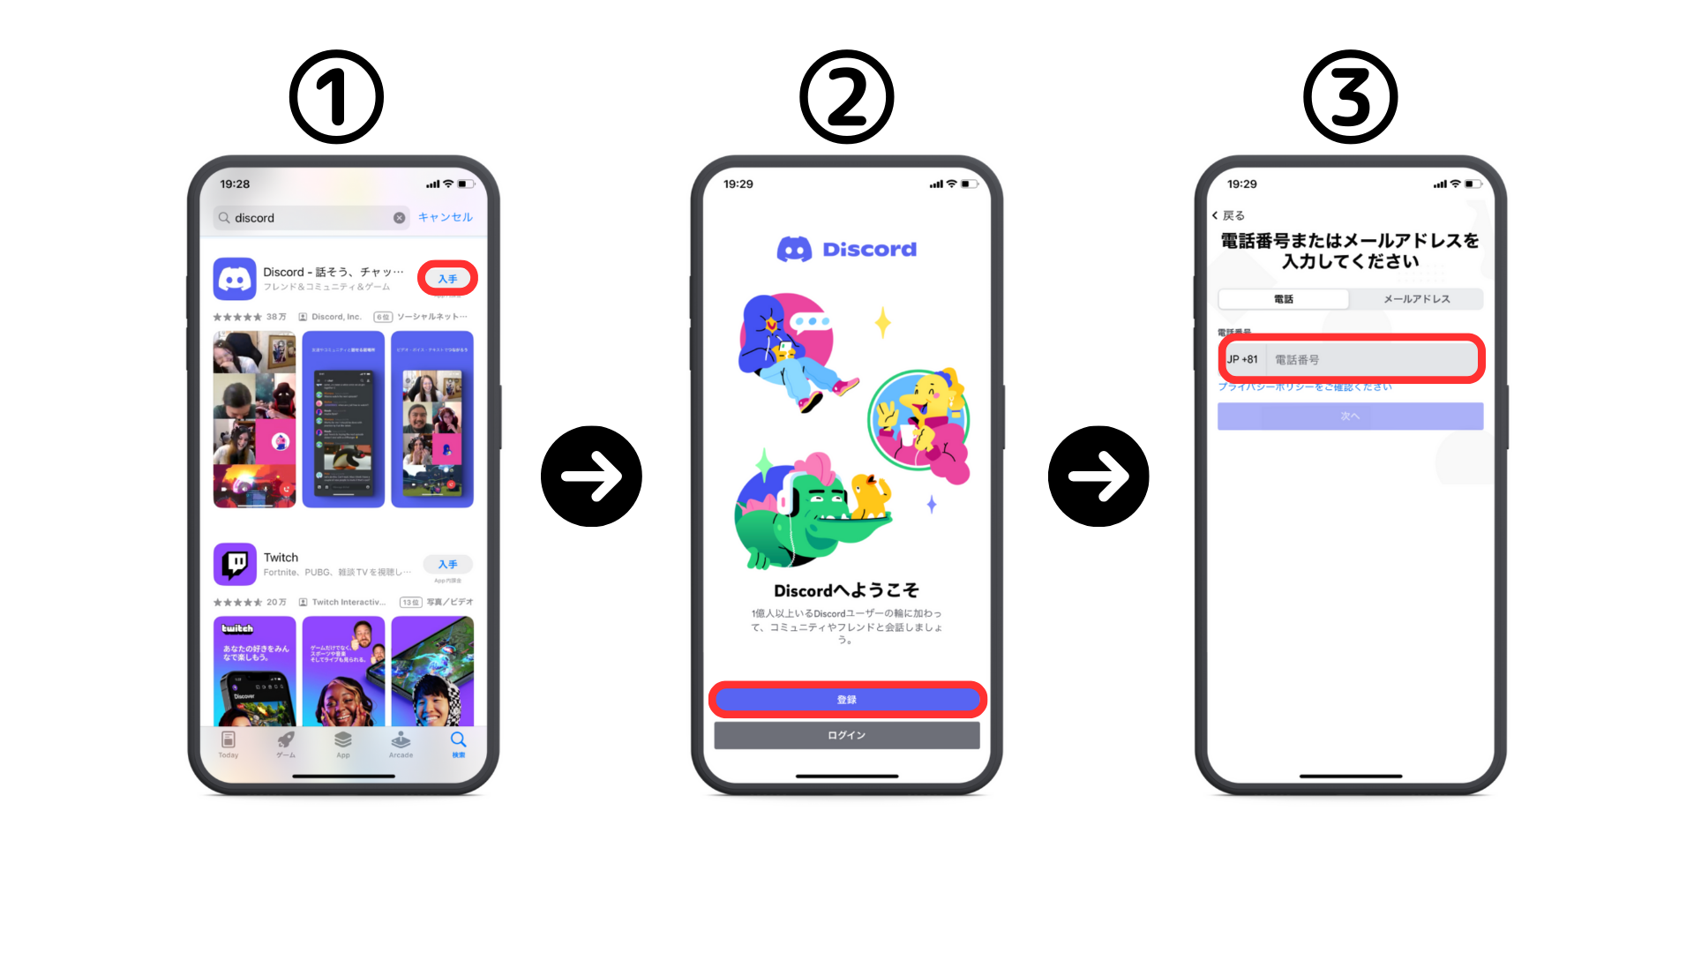
Tẹ orukọ naa
Tẹ orukọ olumulo ati ọrọ igbaniwọle
Tẹ ọjọ ibi
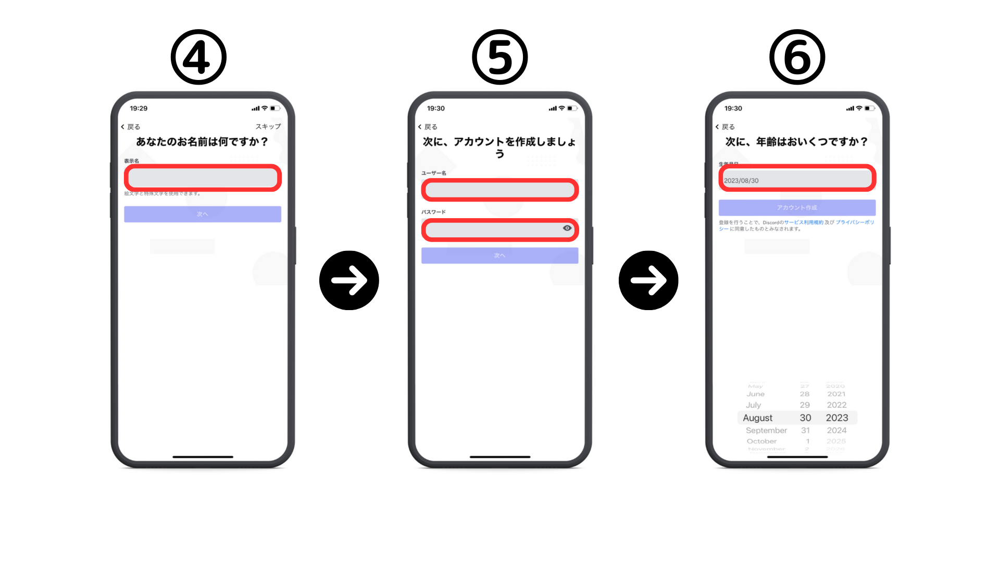
Tẹ "jẹrisi"
Ṣayẹwo aworan kanna
Ṣayẹwo ayẹwo ti o ba fẹ lati wa nipasẹ adirẹsi E-ara ẹrọ / Nọmba foonu
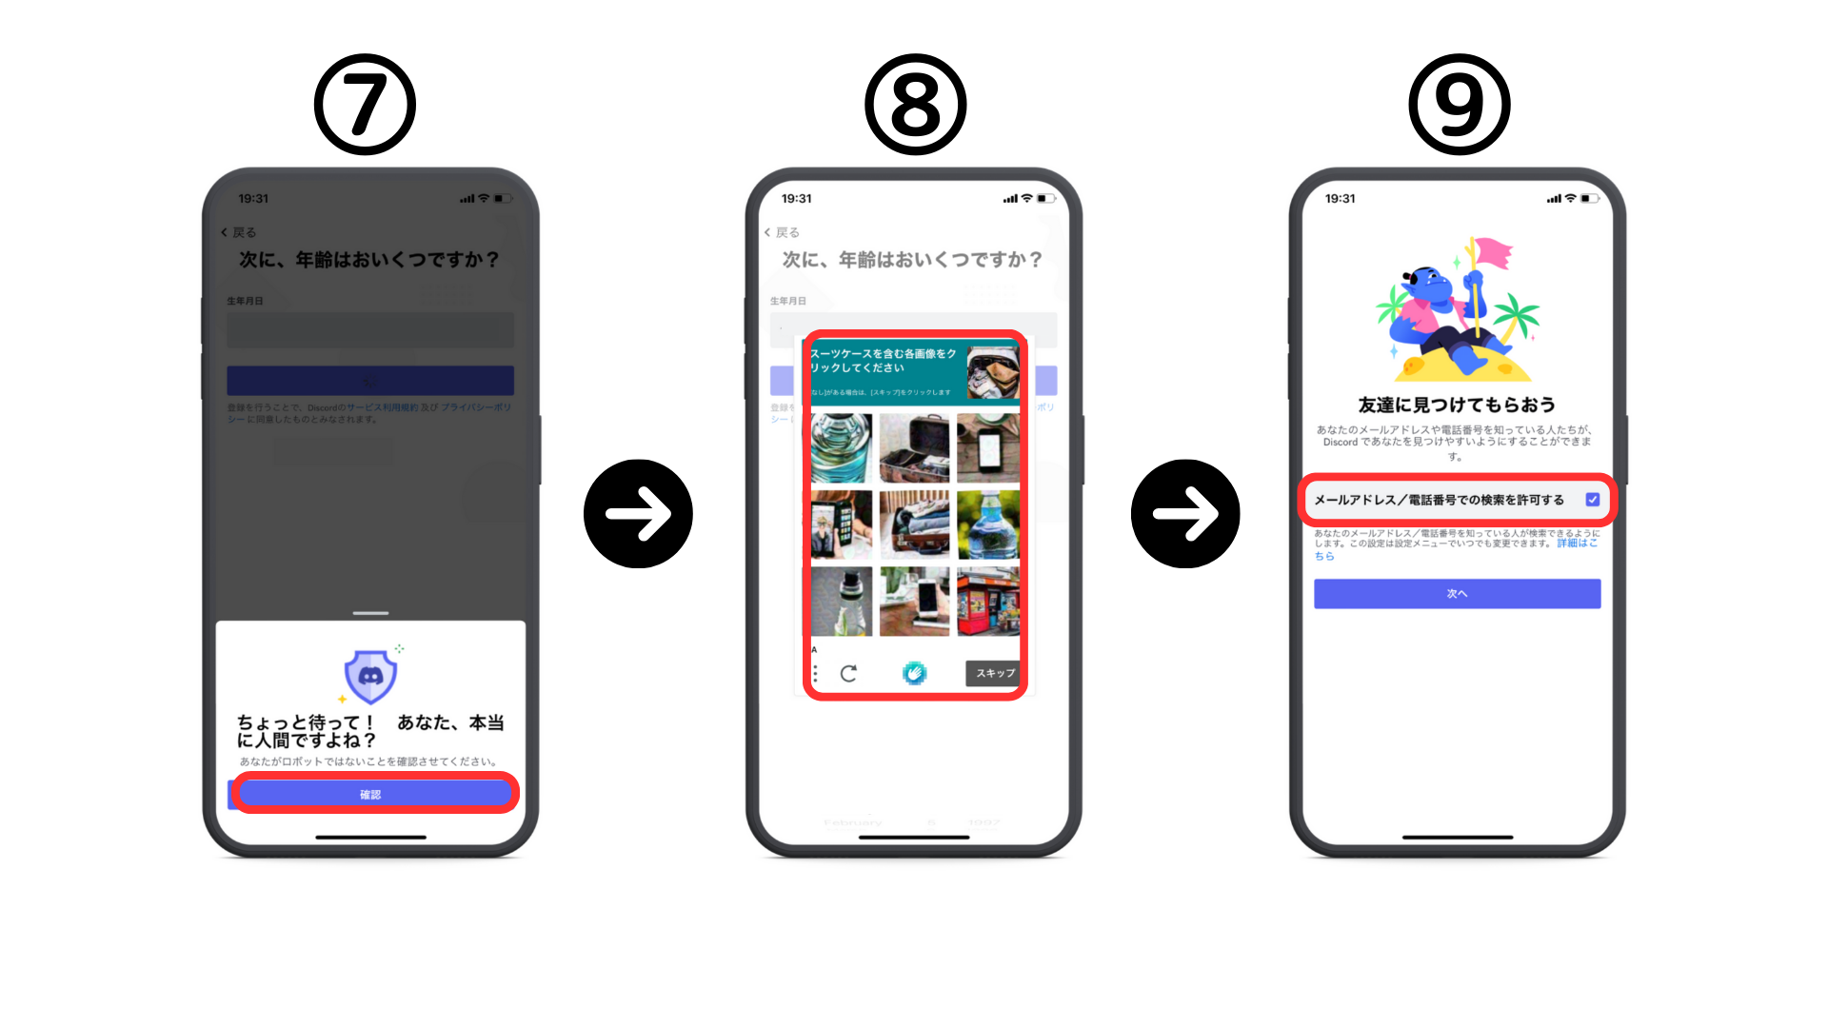
Ṣeto awọn aami (le ṣeto nigbamii)
A ti pari iforukọsilẹ ti pari
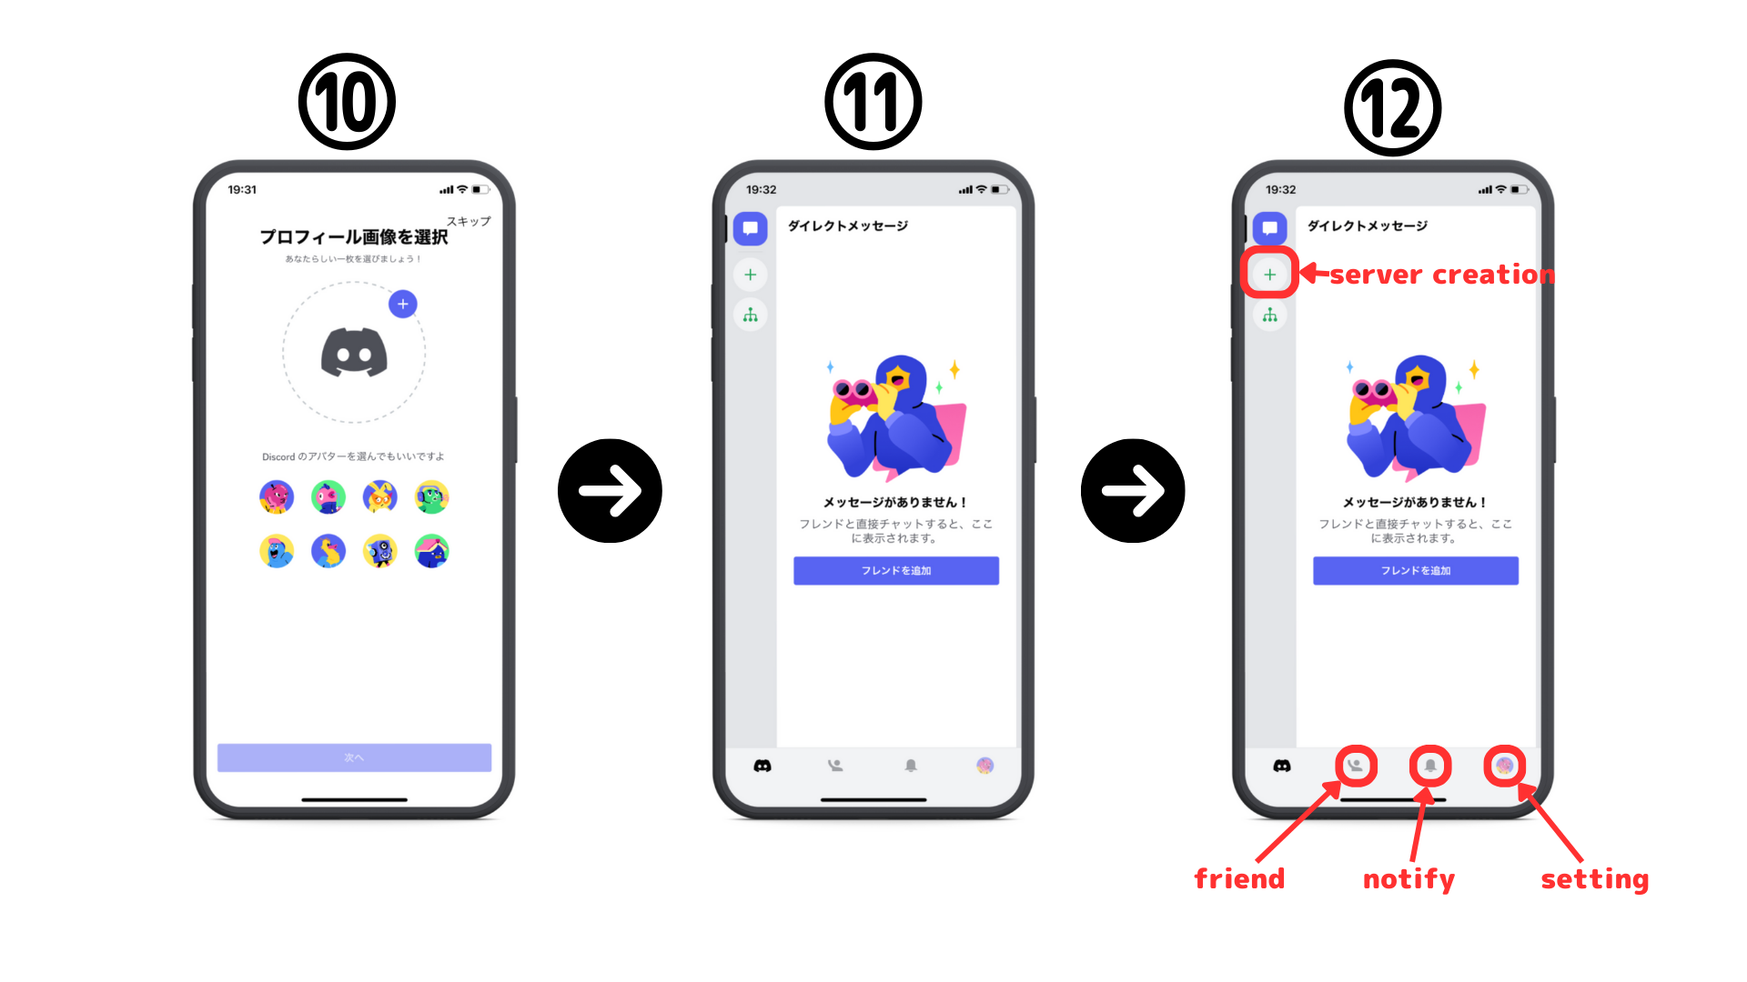
[PC] Asopọ ẹda iwe iroyin
Ni akọkọ, wọle si ọna asopọ ti o yẹ fun ikorira.https://disksor.com/
Ṣe igbasilẹ Ẹya Windows tabi ṣii pẹlu ẹrọ lilọ kiri ayelujara.
Tẹ orukọ ifihan
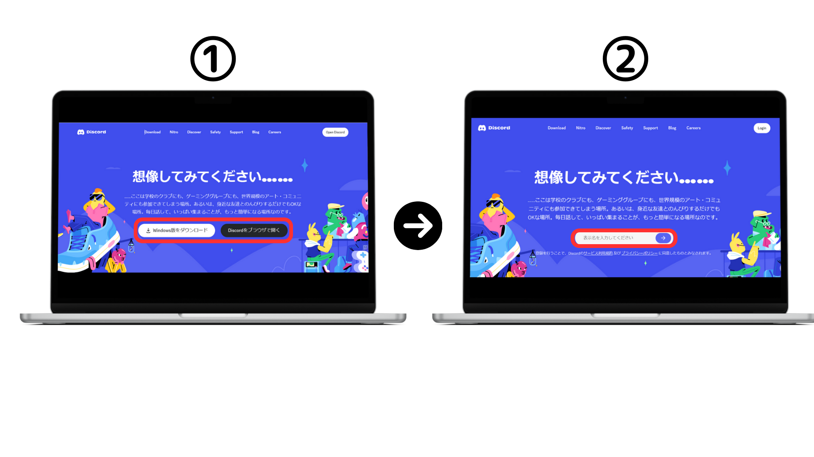
Ṣayẹwo awọn eniyan
Tẹ ọjọ ibi rẹ
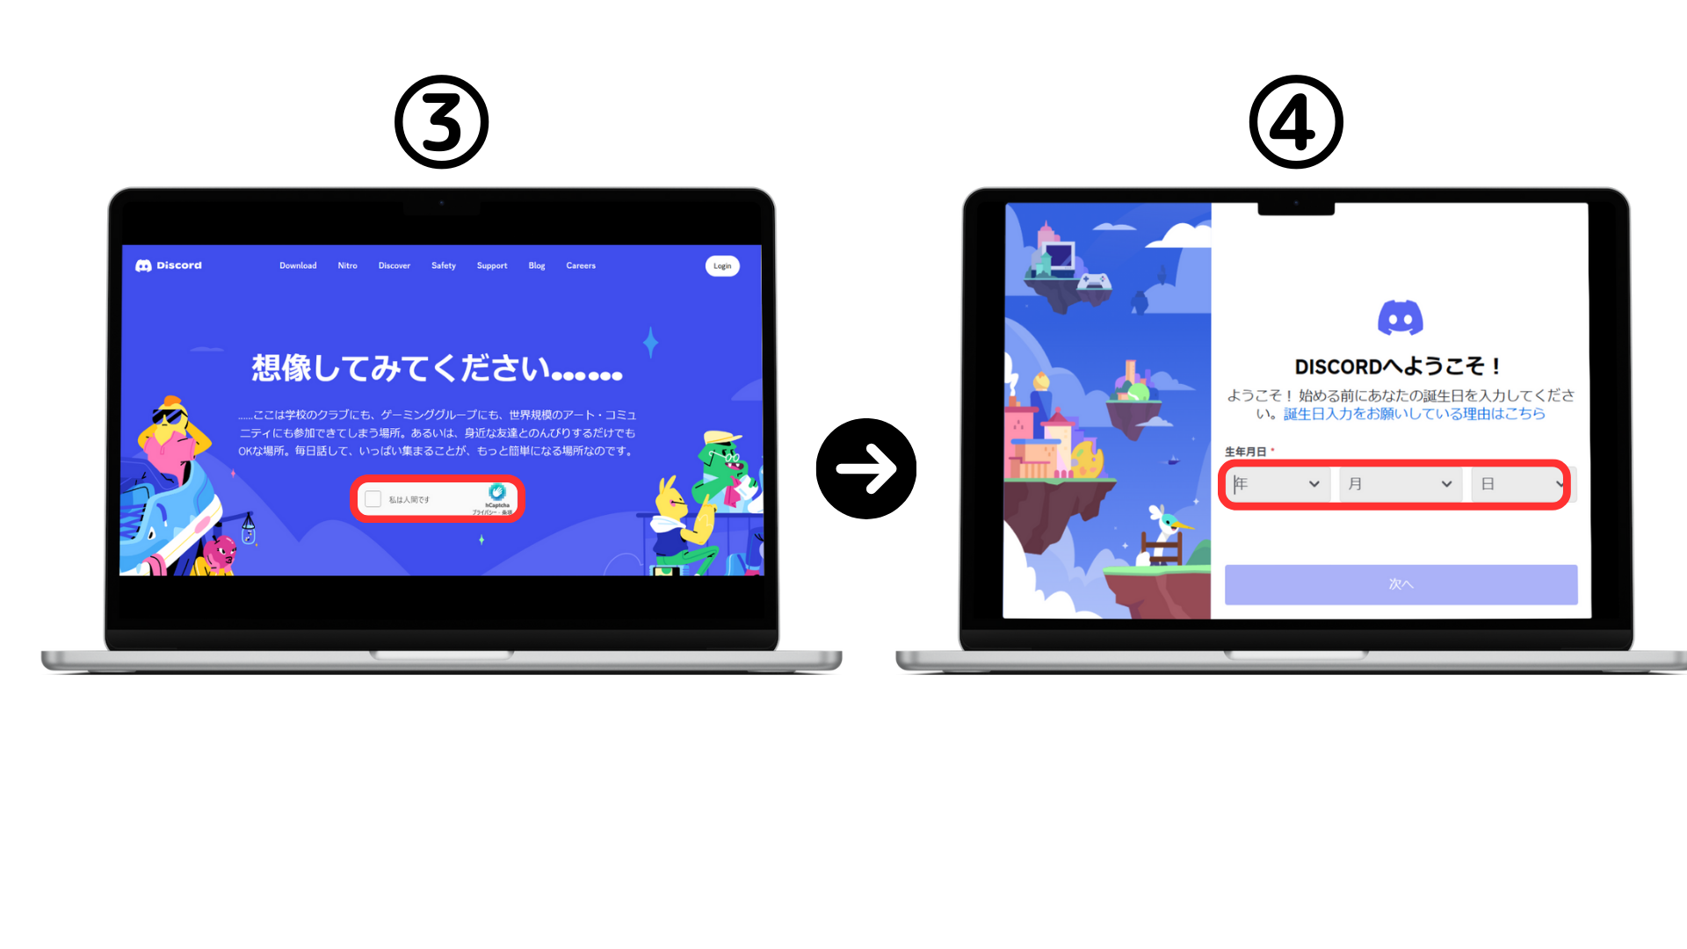
Tẹ adirẹsi imeeli rẹ ati ọrọ igbaniwọle rẹ
⑥ Jẹrisi imeeli ki o tẹ "Dajudaju imeeli" lati fọwọsi.
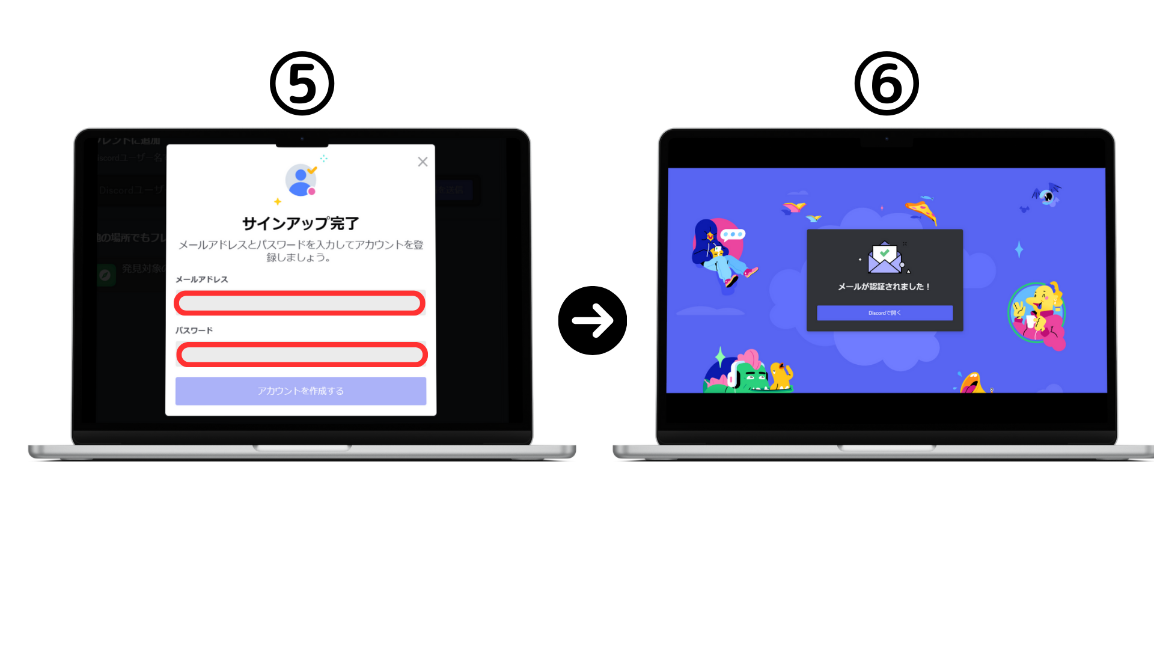
Bawo ni lati mu aabo aabo duro
Dirjad jẹ awọn ifiyesi diẹ ati diẹ sii aabo.Wiwọle laigba iraye, àwúrú, ati paapaa irufin ikọkọ...Emi yoo ṣalaye awọn ọna kan pato lati yago fun awọn ewu wọnyi.Ṣayẹwo awọn ilana fun ailewu ati ti o wa ni itura diẹ sii iriri iriri adehun rẹ.
Idanwo--stant--station ti o mu ijẹrisi meji -Tep jẹ awọn ọna pataki lati ṣe idiwọ iraye si laigba si akọọlẹ rẹ.Eyi nilo koodu idaniloju ijẹrisi nigbati o wadi.
O le ṣeto awọn eto DM lati gba awọn ifiranṣẹ taara nikan lati awọn ọrẹ ti o daabobo ikọkọ.O le yago fun awọn ifiranṣẹ ti ko wulo ati awọn spams lati awọn olumulo ti ko ṣee ṣe.
Awọn ọrọ igbaniwọle ti o ni lilo kukuru ti awọn ọrọ igbaniwọle ti o lagbara tabi awọn ọrọ gbogbogbo le ni irọrun.Lo ọrọ igbaniwọle gigun ti o daapọ awọn ohun kikọ silẹ, awọn nọmba, ati awọn aami.
O yẹ ki o yago fun titẹ awọn ọna asopọ aimọ ti a ko tẹ si ọna asopọ aimọ tabi ọna asopọ ti aimọ ti a firanṣẹ ninu ifiranṣẹ olupin.Eyi ni ewu ti itọsọna si malware ati awọn aaye ipeja.
O le dinku ailagbara nigbagbogbo nipa ṣayẹwo awọn abulẹ aabo ati awọn imudojuiwọn ti awọn imudojuiwọn sọfitiwia deede ati sọfitiwia ibatan ati tọju wọn titi di oni.
Njẹ o ṣẹda iwe ipamọ kan?Tókàn, jẹ ki a kopa ninu Smart Party Cocke agbegbe!
Ọna ikopa agbegbe yoo ni idasilẹ laipẹ.Jọwọ wo siwaju si ~
Ti o ba nifẹ si apo ile-iṣẹ rẹ, jọwọ tẹle akọọlẹ X osise pẹlu "Iwe irohin Smapke".
Account X ti Osise: HTTPS: //twitter.com/scapottacket
Didflard osise: https: //discor.com/invite/smartpocketppocket

